#### **07 – Relational data: Football dataset**

##### **Autor: Peitsch, Pablo mail:** [preynosopeitsch@estudiantes.unsam.edu.ar](mailto:preynosopeitsch@estudiantes.unsam.edu.ar)

##### **Github:**[@PPeitsch](https://github.com/PPeitsch) **Fecha: 2023-05-15**

##### Se realiza un estudio entre los mejores jugadores de una liga de fútbol europea. Para esto se utiliza el dataset de las mejores 5 ligas de futbol en Europa de 2014 a 2020 [1]. Se desea saber, por un lado, cuáles son los 5 jugadores más influyentes en los partidos y, por otro, los 5 jugadores con peor fairplay. Para el primer caso, se contabilizan el número de asistencias y tiros al arco de cada jugador en todas las ligas; para ello se puntúan a los jugadores según: score = (total_goals + total_asistencias)/total_players. Se pueden observar los resultados en la Tabla 1, y en la Figura 1 respecto al resto de jugadores. En el segundo caso, se evalúan las tarjetas amarillas y rojas y se cuenta el total de tarjetas, ponderando 1 roja cada 4 amarillas para el total de tarjetas. Se puede ver el resultado de este último en la Figura 2, debajo.

| playerID | name | total_asistencias | total_goals | score | total_players |
| --- | --- | --- | --- | --- | --- |
| 2371 | Cristiano Ronaldo | 74 | 215 | 0.05434374 | 5318 |
| 2098 | Luis Suárez | 96 | 168 | 0.04964272 | 5318 |
| 227 | Robert Lewandowski | 56 | 203 | 0.04870252 | 5318 |
| 2099 | Neymar | 119 | 114 | 0.04381346 | 5318 |
| 647 | Harry Kane | 57 | 163 | 0.04136894 | 5318 |

**Tabla 1.** T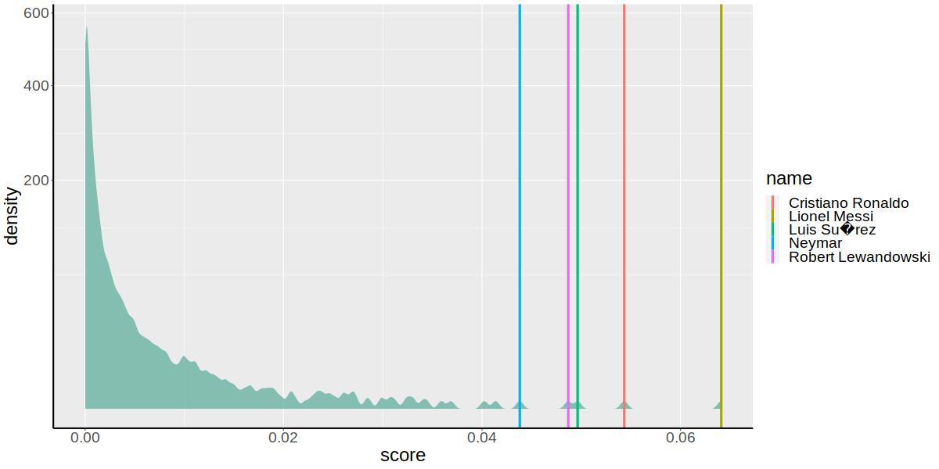otal de tarjetas rojas, amarillas y la suma de estas dos, teniendo en cuenta cada 4 amarillas 1 roja.

**Figura 1.** Score de los mejores 5 jugadores respecto del resto.

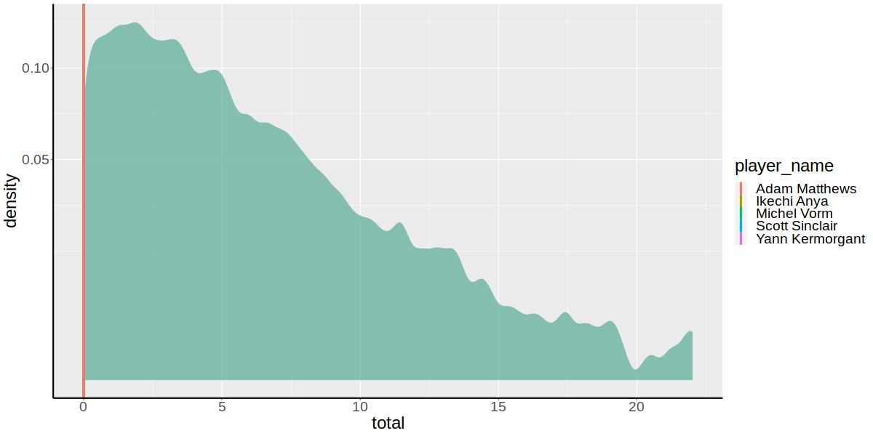**Figura 2.** Score de los mejores 5 fairplayers respecto del resto.

**REFERENCIAS.**

1. Football Dataset, https://www.kaggle.com/datasets/technika148/football-database
2. Xstats, <https://understat.com/>
3. Expected Goals (xG), <https://onefootball.com/es/noticias/que-son-los-expected-goals-xg-30199741>